P63 综合练习题2 提示

2. 根据银行储户的基本信息，完成以下分析。

每一列的含义如下图所示：

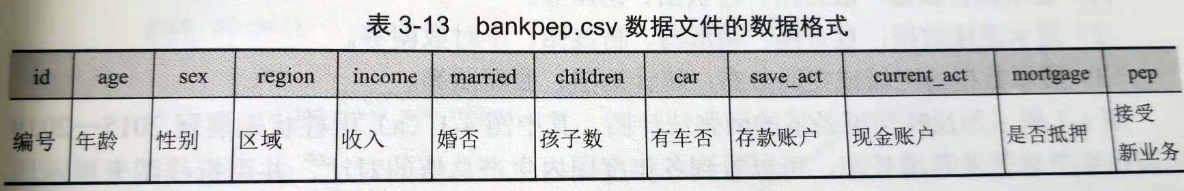

（1）从bankpep.csv文件中（在data.rar中）读取用户信息。

（2）查看储户的总数，以及居住在不同区域的储户数。

提示：查看储户的总数：DataFrame对象.shape

居住在不同区域的储户数: 将 ‘’region这列数据选出，使用函数value_counts()

（3）计算不同性别储户收入的均值和方差。

提示：分组统计，参考【例3-17】

（4）按性别、区域统计接受新业务的储户数。

提示：分组统计，参考【例3-17】

（5）将存款账户、接受新业务的数据转化为数值型。

提示：将存款账户、接受新业务这两列中的‘YES’替换为1，‘NO’替换为0。

使用条件筛选，批量替换，替换后结果如下图所示：

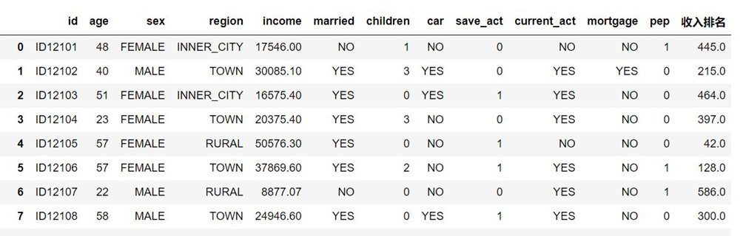

（6）分析收入、存款账户与接受新业务之间的关系。(提示：教材P60)

注意：计算相关系数时，数据类型必须是数值型的。

（1）先将存款账户、接受新业务这两列数据转换为整数类型，使用函数astype()

（2）选取收入、存款账户、接受新业务这3列数据，计算相关系数。

